ИНСТРУКЦИЯ по эксплуатации
Балансир аккумуляторных батарей – Battery Balancer.

Срок службы дорогих аккумуляторных батарей может существенно сократиться из-за дисбаланса состояния заряда аккумуляторов.
Один аккумулятор с более высоким внутренним током утечки в последовательно-параллельном аккумуляторном банке на 24В или 48В вызовет не полный заряд этой батареи и параллельно соединенных с ним аккумуляторов, и чрезмерный заряд последовательно соединенных с ним аккумуляторов. При последовательном соединении новых аккумуляторов, все они должны иметь одинаковое начальное состояние заряда. Небольшие различия будут сглажены на этапе заряда абсорбции или уравнивающего заряда, но большие различия приведут к повреждению батарей с высокой начальной степенью заряда (из-за чрезмерного выделения газов, вызванных перезарядом) и повреждению батарей с низкой начальной степенью заряда в результате сульфатации.

Решение: балансировка батарей
Аккумуляторный балансир уравнивает состояние заряда двух последовательно соединенных 12В батарей или несколько параллельных цепочек последовательно соединенных аккумуляторов. Когда напряжение заряда превысит 27В (для 24В аккумуляторного банка), батарейный балансир включится и сравнит напряжение двух последовательно соединенных аккумуляторов. Ток балансировки плеча с самым высоким напряжением до 1А. В результате работы балансира все батареи будут иметь одинаковое состояние заряда. При необходимости, для увеличения тока балансировки, несколько балансиров могут быть подключены параллельно. Батарейный банк на 48В может быть сбалансирован с помощью трех батарейных балансиров.

Светодиодные индикаторы, реле сигнализации
Зеленый: ON (напряжение батареи > 27В)
Оранжевый: ON нижняя часть банка (отклонение > 0,1В) Оранжевый: ON верхняя часть банка (отклонение > 0,1В) Красный: ON тревога (отклонение > 0,2В)
Реле сигнализации: нормально открытый, контакт замыкается, когда включается красный светодиод. Сброс реле сигнализации, при помощи нажимной кнопки, подключаемой к двум терминалам.

Более глубокое управление средней точкой с функцией контроля аккумуляторного монитора BMV-702.
BMV-702 измеряет среднюю точку последовательно соединенных элементов или батарей. Он отображает де отклонение от идеальной середины в вольтах или процентах. Раздельные процентные отклонения могут быть установлены, чтобы вызвать визуальный / звуковой сигнал и активировать реле для дистанционной сигнализации. Для получения дополнительной информации о балансировке батареи, смотрите руководство по эксплуатации на батарейный монитор BMV-702.

Соединение - (система 48В, четыре батареи)
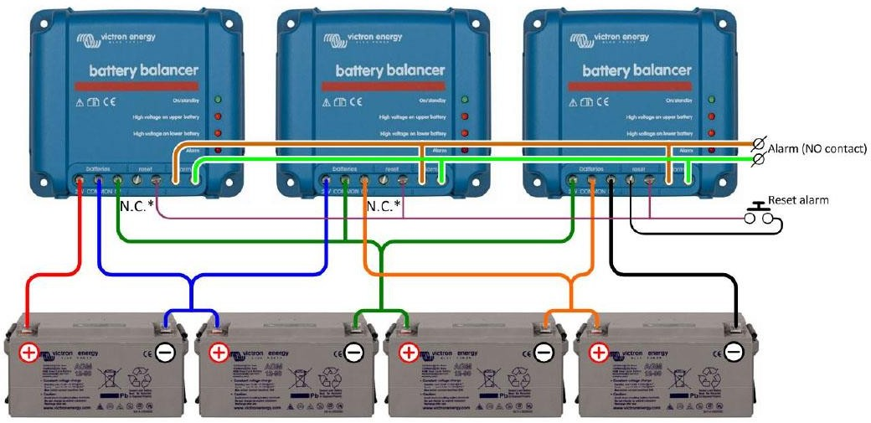

(N.C.*) – эти терминалы не подключаются.

Соединение - (система 24В, две батареи)
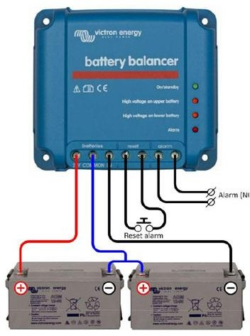

Установка

- Батарейные балансир должны быть установлены на хорошо проветриваемой вертикальной поверхности рядом с батареей (но, в связи с возможной коррозией от выделяемых газов, не выше батарей!).
- При необходимости: сделать соединения “Alarm” и “Reset Alarm”.
- Используйте провод (как минимум 0,75 мм²) для подключения отрицательной, положительной и средней точки подключения (в этом порядке!!!).
- Балансир в рабочем состоянии.
Когда напряжение двух последовательно соединенных батарей меньше 26,7В балансир переключается в режим ожидания, все индикаторы будут выключены.
Когда напряжение двух последовательно соединенных батарей выше 27,3В (во время заряда) зеленый светодиод загорится, указывая, что балансир включился.
Балансир включен: отклонение напряжения более чем на 50мВ приведет к началу процесса балансировки, при 100мВ один из двух оранжевых светодиодов включится, при отклонении более чем на 200мВ вызовет срабатывание аварийного реле.

Подключения для 24В и 48В систем (последовательно-параллельное включение)
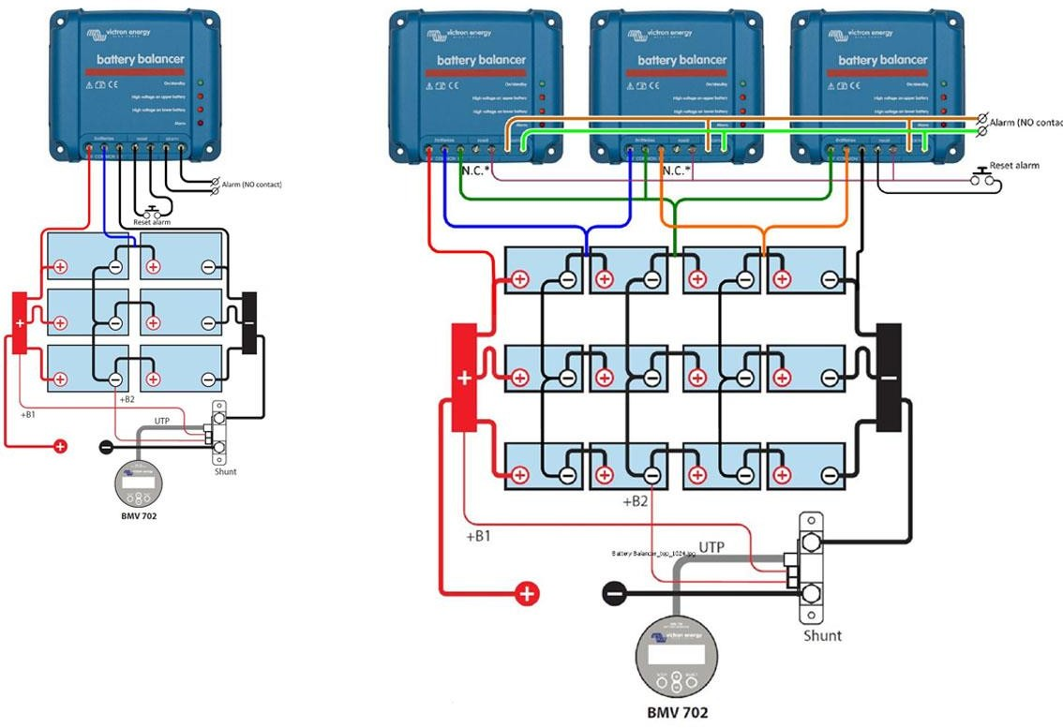

Victron Battery Balancer
Диапазон входного напряжения | до 18В на аккумулятор, 36В общее
Уровень включения | 27,3В +/- 1%
Уровень выключения | 26,6В +/- 1%
Потребление, когда балансир выключен | 0,7мА
Отклонение средней точки (старт балансировки) | 50мВ
Максимальный ток балансировки | 0,7А (когда отклонение более 100мВ)
Уровень отклонения (включение тревоги) | 210мВ
Уровень отклонения (сброс тревоги) | 140мВ
Реле сигнализации | 60В/1А, нормально открытые
Сброс реле сигнализации | две клеммы для подключения нажимной кнопки
Защита от перегрева | есть
Рабочая температура | от -30 до +50 °C
Влажность (без конденсата) | 95%
Корпус
Цвет | Синий (RAL5012)
Терминалы | Винтовые клеммы 6 мм ² / AWG10
Защита | IP22
Вес, кг | 0,4кг
Размеры (ВхШхД), мм | 100x113x47мм
Стандарты
Безопасность | EN 60950

Производитель: Victron Energy B.V. De Paal 35 | 1351 JG Almere
PO Box 50016 | 1305 AA Almere | Нидерланды
Общий телефон +31 (0)36 535 97 00
Факс: +31 (0)36 535 97 40
Электронная почта: sales@victronenergy.com
Страна производства: Индия
Импортер: ООО «Трио», 194017, Санкт-Петербург, проспект Тореза, д. 98, корп. 1,
Общий телефон +7 812-653-33-13
Электронная почта: tsolar@mail.ru
Изготовлен:

Victron Energy B.V.
De Paal 35 | 1351 JG Almere
PO Box 50016 | 1305 AA Almere | The Netherlands

General phone : | +31 (0)36 535 97 00
Customer support desk : | +31 (0)36 535 97 03
Fax : | +31 (0)36 535 97 40
E-mail : | sales@victronenergy.com
www.victronenergy.com

